位置図

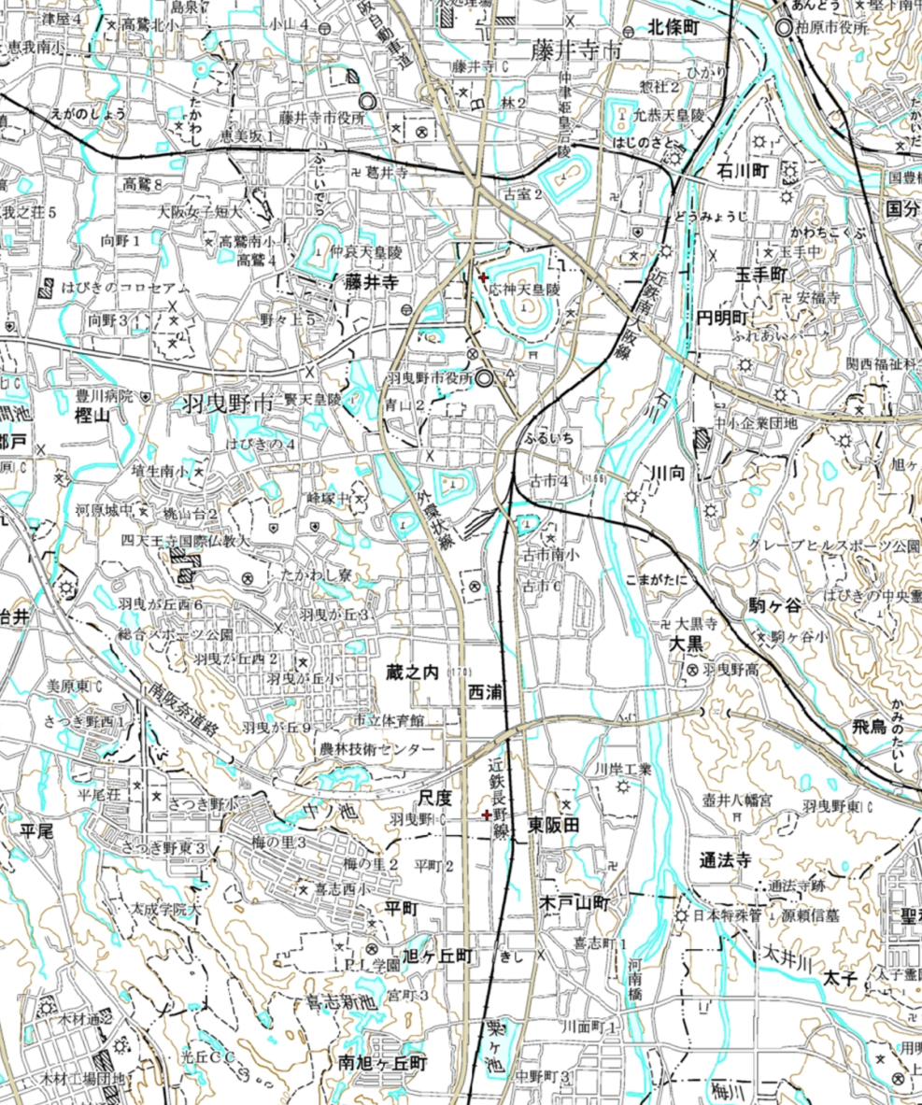
藤井寺市市

恵我之荘駅
土師ノ里駅
藤井寺駅
高鷲駅

近鉄南大阪線
道明寺駅

柏原市市

羽曳野市市
羽曳野市役所
西名阪自動車道

古市駅

近鉄長野線
国道170号

3・3・222-2号 柏原赤阪線
【全線廃止】 L=約3,210m
駒ヶ谷駅

南阪奈道路

【名称】 3・5・222-18号 河原城大黒線
【延長】 L=約4,640m
【廃止区間】 L=約1,090m
『変更後』

3・5・222-18号 河原城駒ヶ谷線 L=約5,730m
『変更前』
富田林市市
太子町市

